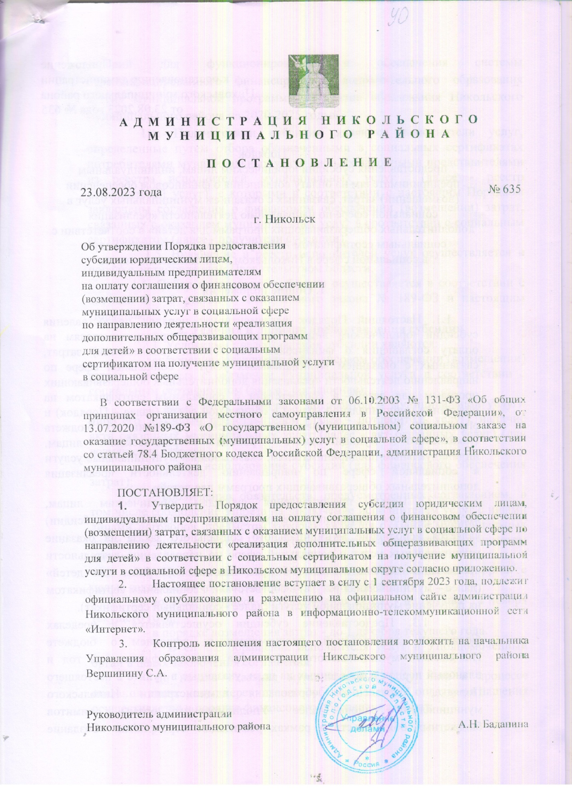

Приложение
к постановлению администрации
Никольского муниципального района
от 23.08.2023 года № 635

Порядок
предоставления субсидии юридическим лицам, индивидуальным предпринимателям на оплату соглашения о финансовом обеспечении (возмещении) затрат, связанных с оказанием муниципальных услуг в социальной сфере по направлению деятельности «реализация дополнительных общеразвивающих программ для детей» в соответствии с социальным сертификатом на получение муниципальной услуги в социальной сфере в Никольском муниципальном округе

1. Общие положения

1.1. Настоящий Порядок регламентирует порядок предоставления субсидии юридическим лицам, индивидуальным предпринимателям на оплату соглашения о финансовом обеспечении (возмещении) затрат, связанных с оказанием муниципальных услуг в социальной сфере по направлению деятельности «реализация дополнительных общеразвивающих программ для детей» в соответствии с социальным сертификатом на получение муниципальной услуги в социальной сфере (далее – Порядок) и определяет цели и условия предоставления субсидии из бюджета Никольского муниципальногорайонаюридическим лицам, индивидуальным предпринимателям, оказывающим муниципальные услуги в социальной сфере по направлению деятельности «реализация дополнительных общеразвивающих программ для детей».
1.2. Целью предоставления субсидии юридическим лицам, индивидуальным предпринимателям (далее – получатели субсидии) является исполнение муниципального социального заказа на оказание муниципальных услуг в социальной сфере по направлению деятельности «реализация дополнительных общеразвивающих программ для детей» (далее – муниципальная услуга) в соответствии с социальным сертификатом на получение муниципальной услуги (далее - социальный сертификат).
1.3. Предоставление субсидии осуществляется в пределах бюджетных ассигнований, предусмотренных решением о бюджете Никольского муниципального района на текущий финансовый год и плановый период и доведенных на цели, указанные в пункте 2 настоящего Порядка, Управлению образования администрации Никольского муниципального района (далее - Уполномоченный орган) и лимитов бюджетных обязательств в рамках реализации мероприятия «Создание условий для функционирования и обеспечения системы персонифицированного финансирования дополнительного образования детей» муниципальной программы «Развитие образования Никольского муниципального района на 2020-2025 годы».
1.4. Получателями субсидии являются исполнители услуг, определенные путем отбора обозначенными в социальных сертификатах потребителями муниципальных услуг либо их законными представителями из реестра исполнителей муниципальных услуг (далее - реестр исполнителей услуг), с которыми в соответствии с настоящим Порядком заключены соглашения о финансовом обеспечении (возмещении) затрат, связанных с оказанием муниципальных услуг в соответствии с социальным сертификатом (далее - получатели субсидии).
1.5. Включение в реестр исполнителей услуг осуществляется в порядке, установленном Правительством области.
1.6. Отбор получателей субсидии осуществляется в соответствии с частями 3 - 5 статьи 9 Федерального закона № 189-ФЗ и настоящим Порядком.

2. Условия и порядок предоставления субсидии
2.1. Условиями предоставления субсидии являются:
- заключение соглашения о финансовом обеспечении (возмещении) затрат, связанных с оказанием муниципальной услуги в соответствии с социальным сертификатом (далее - соглашение);
- заключение договора с потребителем муниципальной услуги либо его законным представителем (далее - потребитель услуг), наличие акта оказанных муниципальных услуг (далее - акт оказанных услуг) (для возмещения затрат);
- целевое использование субсидии (для финансового обеспечения затрат);
- соблюдение обязательств, предусмотренных соглашением, в том числе соблюдение запрета на заключение исполнителем услуг с иными лицами договоров, предметом которых является оказание муниципальных услуг, указанных в пункте 1.2 настоящего Порядка, являющихся предметом соглашения.
2.2. Исполнитель услуг обращается в Уполномоченный орган с целью заключения соглашения для получения субсидии:
- в порядке финансового обеспечения затрат - не позднее 14 ноября текущего года;
- в порядке возмещения затрат - до 1 декабря текущего года.
2.3. В случае обращения исполнителя услуг в Уполномоченный орган в целях заключения соглашения:
- до начала оказания муниципальных услуг или в процессе оказания таких услуг перечисление субсидии в целях оплаты соглашения осуществляется в порядке финансового обеспечения затрат;
- после оказания муниципальных услуг перечисление субсидии в целях оплаты соглашения осуществляется в порядке возмещения затрат по итогам рассмотрения представленных исполнителем услуг договоров с потребителями услуг и актов выполненных работ.
2.4. Исполнитель услуг в целях заключения соглашения представляет в Уполномоченный орган следующие документы:
- заявление по форме согласно приложению 1 к настоящему Порядку;
- перечень предъявленных исполнителю услуг социальных сертификатов, подписанный исполнителем услуг, заверенный оттиском печати (при наличии), по форме согласно приложению 2 к настоящему Порядку;
- копии договора (договоров) с потребителями услуг, акта (актов) оказанных услуг, заверенные исполнителем услуг (для возмещения затрат).
Для заключения соглашения исполнитель услуг представляет или направляет в Уполномоченный орган заявление и прилагаемые к нему документы способом, позволяющим подтвердить факт и дату направления.
Не подлежат приему документы, имеющие подчистки либо приписки, зачеркнутые слова по тексту, документы, исполненные карандашом, а также документы с повреждениями бумаги, которые не позволяют читать текст и определить его полное или частичное смысловое содержание (отсутствие части слов, цифр или предложений).
Заявление и прилагаемые к нему документы подлежат обязательной регистрации в день поступления в Уполномоченный орган в порядке очередности представления документов заявителями в журнале регистрации, который нумеруется, прошнуровывается, скрепляется печатью уполномоченного органа. В случае если заявление и прилагаемые к нему документы поступили после окончания рабочего дня, в выходной или праздничный день, их регистрация осуществляется на следующий рабочий день.
Уполномоченный орган в срок не более 5 рабочих дней со дня получения документов рассматривает представленные документы, осуществляет проверку соблюдения условий, целей и порядка предоставления субсидии на предмет соответствия требованиям настоящего Порядка путем анализа сведений, содержащихся в документах, подтверждения данных сведений путем сверки с информацией, имеющейся в распоряжении Уполномоченного органа, направления запросов в иные организации, в распоряжении которых находятся необходимые сведения.
По результатам проведенной проверки оформляется заключение.
2.5. Уполномоченный орган в течение двух рабочих дней со дня окончания проверки документов, указанных в пункте 2.4 настоящего Порядка, принимает решение:
- о заключении с исполнителем услуг соглашения и предоставлении субсидии;
- об отказе в заключении с исполнителем услуг соглашения.
Решение оформляется в виде правового акта Уполномоченного органа.
2.6. В течение 2 рабочих дней после принятия правового акта, указанного в пункте 2.5 настоящего Порядка, Уполномоченный орган в письменной форме информирует исполнителя услуг о принятом решении. В случае отказа исполнителю услуг в заключении соглашения и в предоставлении субсидии указываются причины отказа.
2.7. Основаниями для отказа исполнителю услуг в заключении соглашения и в предоставлении субсидии являются:
- отсутствие исполнителя услуг в реестре исполнителей услуг;
- предоставление документов, указанных в пункте 2.4 настоящего Порядка, содержащих недостоверную информацию, либо содержание которых не соответствует требованиям, предъявляемым к ним Федеральным законом N 189-ФЗ, настоящим Порядком;
- непредставление (представление не в полном объеме) документов, указанных в пункте 2.4 настоящего Порядка;
- поступление в уполномоченный орган заявления после окончания срока, указанного в пункте 2.2 настоящего Порядка.
2.8. Уполномоченный орган заключает соглашение в течение 5 рабочих дней со дня принятия решения о заключении с исполнителем услуг соглашения и предоставлении субсидии.
Соглашение заключается с исполнителем услуг согласно типовой форме, утвержденной администрацией Никольского муниципального района.
2.9. Перечисление субсидии получателю субсидии осуществляется:
- в порядке финансового обеспечения затрат - в сроки, установленные соглашением;
- в порядке возмещения затрат - не позднее 12 рабочих дней со дня принятия Уполномоченным органом решения, указанного в пункте 2.5 настоящего Порядка.
2.10. Перечисление субсидии получателю субсидии в соответствии
с заключенным соглашением, осуществляется на счета, определенные
с учетом положений, установленных бюджетным законодательством Российской Федерации.
2.11. Изменение условий соглашения и расторжение соглашения осуществляются в порядке, предусмотренном Федеральным законом N 189-ФЗ.
2.12. Размер субсидии, предоставляемый i-му получателю субсидии (Vi) определяется в формируемом Уполномоченным органом расчете, форма которого утверждается в составе приложения к соглашению по следующей формуле:
$V_{i}=\sum_{j=1}^{n}{Q_{j}*P_{j},}$где:
Q_{j} – объем муниципальной услуги, оказываемой в соответствии с социальным сертификатом j-му потребителю услуги;
P_{j} – объем финансового обеспечения затрат, связанных с оказанием муниципальной услуги, определенный в соответствии с Требованиями в расчете на один человеко-час;
n – число потребителей, которым муниципальнаяуслуга в соответствии с социальным сертификатом оказывается i-м получателем субсидии.
Размер субсидий, предоставляемых в соответствии с соглашениями,
не может превышать объем финансового обеспечения муниципального социального заказа на соответствующий год, в целях исполнения которого осуществляется отбор исполнителей услуг путем предоставления социального сертификата.

3. Требования к отчетности
3.1. Получатель субсидии представляет в уполномоченный орган отчет об исполнении соглашения (далее - отчет), форма которого устанавливается в соглашении, не позднее 10 рабочих дней со дня оказания муниципальных услуг, указанных в пункте 1.2 настоящего Порядка.
Получатель субсидии представляет или направляет в уполномоченный орган отчет способом, позволяющим подтвердить факт и дату его направления.
3.2. В случае предоставления субсидии на финансовое обеспечение затрат к отчету прилагаются копии договоров с потребителями услуг, заключенных получателем субсидии в рамках исполнения соглашения, актов оказанных услуг, заверенные исполнителем услуг.
3.3. Уполномоченный орган регистрирует отчет, указанный в пункте 3.1 настоящего Порядка, и документы, указанные в пункте 3.2 настоящего Порядка, в день поступления в порядке очередности в журнале регистрации, который нумеруется, прошнуровывается и скрепляется печатью уполномоченного органа. В случае если отчет и прилагаемые к нему документы поступили после окончания рабочего дня, в выходной или праздничный день, их регистрация осуществляется на следующий рабочий день.
3.4. Уполномоченный орган проверяет представленные получателем субсидии отчеты в течение 10 рабочих дней со дня их поступления.

4. Требования об осуществлении контроля за соблюдением
условий соглашений, возврат субсидий

4.1. Уполномоченный орган и органы финансового контроля осуществляют контроль в соответствии со статьей 26 Федерального закона № 189-ФЗ.
4.2. Возврат субсидии (части субсидии) в случае нарушения получателем субсидии условий, определенных соглашением, осуществляется в объеме, определенном согласно пункту 4.3настоящего Порядка, в следующих случаях:
- недостижение получателем субсидии согласно представленному отчету показателей, характеризующих объем оказания муниципальных услуг, с учетом допустимого (возможного) отклонения, установленного соглашением;
- недостижение получателем субсидии показателей, характеризующих объем оказания муниципальных услуг, с учетом допустимого (возможного) отклонения, установленного соглашением, выявленное по фактам проверок, проведенных уполномоченным органом и (или) органами финансового контроля в соответствии с пунктом 4.1 настоящего Порядка.
Уведомление о возврате субсидии направляется Уполномоченным органом получателю субсидии в срок не позднее 15 рабочих дней с даты установления случая, предусмотренного настоящим пунктом.
4.3. Расчет суммы субсидии (части субсидии), подлежащей возврату в районный бюджет в соответствии с пунктом 4.2 настоящего Порядка, осуществляется по формуле:

$R=\sum_{j=1}^{n}{{\overline{Q}}_{j}*P_{j},}$ где:

$\overline{Q}$_{j} – объем муниципальной услуги, учтенной при расчете размера перечисленной субсидии, который получателем субсидии не оказан и (или) оказан j-му потребителю услуги с нарушением Требований;
P_{j} – объем финансового обеспечения затрат, связанных с оказанием муниципальной услуги, определенный в соответствии с Требованиями в расчете на один человеко-час;
n – число потребителей, которым муниципальная услуга в соответствии с социальным сертификатомi-м получателем субсидии не оказана и (или) оказана с нарушением Требований.озврат субсидии (части субсидии) осуществляется получателем субсидии в течение 10 рабочих дней с даты получения уведомления уполномоченного органа.
4.4. Неиспользованные в отчетном финансовом году остатки субсидий, предоставляемые в соответствии с соглашениями, остаются в распоряжении получателя субсидии при условии соблюдения достижения им в отчетном финансовом году результата предоставления субсидии, определенного соглашением на соответствующий финансовый год.
При расторжении соглашения получатель субсидии возвращает сумму субсидии, предоставленную ранее в целях оплаты соглашения,
за исключением суммы, соответствующей объему муниципальных услуг, оказанных в надлежащем порядке до момента расторжения соглашения,
в бюджет Никольского муниципального района, в том числе сумму возмещенного потребителю услуг вреда, причиненного его жизни и (или) здоровью, на основании решения Уполномоченного органа, в сроки, определенные условиями соглашения.
4.4. Сумма субсидии, излишне выплаченная получателю субсидии вследствие счетной ошибки, подлежит возврату в районный бюджет в течение 10 рабочих дней со дня получения получателем субсидии требования Уполномоченного органа о возврате суммы субсидии, излишне выплаченной получателю субсидии вследствие счетной ошибки.
Требование о возврате направляется Уполномоченным органом получателю субсидии в течение 10 рабочих дней со дня обнаружения счетной ошибки.
4.5. В случае невозврата получателем субсидии или возврата не в полном объеме средств субсидии в сроки, установленные пунктами 4.2, 4.4 настоящего Порядка, их взыскание осуществляется Уполномоченным органом в судебном порядке, установленном законодательством, в течение 3 месяцев со дня истечения срока для возврата.

Приложение 1
к Порядку

Форма

В __________________________________________________________
от ___________________________
_____________________________
ЗАЯВЛЕНИЕ
о заключении соглашения о финансовом обеспечении
(возмещении) затрат, связанных с оказанием
муниципальных услуг в социальной сфере по направлению деятельности «реализация дополнительных общеразвивающих программ для детей» в соответствии с социальным сертификатом на получение муниципальной услуги в социальной сфере
 |  |  |  |  |  |  |  | ,
 | (организационно-правовая форма и наименование организации или фамилия, имя, отчество индивидуального предпринимателя, физического лица)
расположенное (проживающий(-ая)) по адресу:
 |  |  |  |  |  |  |  | ,
(юридический и фактический адрес организации, структурных подразделений организации, осуществляющих деятельность по оказанию муниципальной услуги (при наличии) или адрес места жительства индивидуального предпринимателя, физического лица)
 |  |  |  |  |  |  |  | ,
(телефон, факс, e-mail)
ходатайствует о заключении соглашения о
 |  |  |  | (выбрать нужное: финансовом обеспечении, возмещении)
затрат, связанных с оказанием муниципальной услуги в соответствии с социальным сертификатом.
С порядком и условиями заключения соглашения о финансовом обеспечении (возмещении) затрат, связанных с оказанием муниципальных услуг в соответствии с социальным сертификатом, ознакомлен и согласен.
От имени организации (индивидуального предпринимателя, физического лица) по данному вопросу уполномочен действовать:
 |  |  |  |  |  |  |  | .
(Ф.И.О., должность (при наличии), паспортные данные лица)
Документы для заключения соглашения о финансовом обеспечении (возмещении) затрат, связанных с оказанием муниципальной услуги в соответствии с социальным сертификатом, прилагаются:
1) __________________________________________________ на ___ л.,
2) __________________________________________________ на ___ л.
Руководитель организации
(индивидуальный предприниматель,
физическое лицо)
 |  | (подпись) |  |  |  |  | (Ф.И.О.)
М.П. (при наличии)

Приложение 2
к Порядку

Форма

ПЕРЕЧЕНЬ
предъявленных социальных сертификатов

N  п/п | Ф.И.О. получателя социального сертификата | Реквизиты сертификата (номер, дата) | Наименование муниципальной услуги в соответствии с социальным сертификатом

Руководитель организации
(индивидуальный предприниматель,
физическое лицо)
 | (подпись) |  | (Ф.И.О.)
М.П. (при наличии)

Приложение 3
к Порядку

Форма

РАСЧЕТ
ОБЪЕМА СУБСИДИИ

N  п/п | Ф.И.О. получателя социального сертификата | Реквизиты сертификата (номер, дата) | Стоимость одного сертификата, руб. | Размер объема субсидии, руб.
 | ИТОГО | x | x

Руководитель уполномоченного органа
 | (подпись) |  | (Ф.И.О.)
М.П.

